第三章

1.简述Memcached系统中数据分布策略的前后两种策略的基本步骤，并说明为何后期采用的第二种策略？DynamoDB系统的数据分布策略和Memcached的第二种策略有何异同？

2.简述DynamoDB的数据模型及其主要特点，并写出该系统读写数据的基本步骤序列。

3.（1）写出时钟向量更新的基本步骤；

（2）时钟向量中的服务器时钟为何可能会导致丢失数据，而时钟向量剪枝又存在什么问题？

4.（1）简述Redis系统的数据模型；

（2）列出在Redis的有序集合的核心数据结构上进行查找的主要步骤，并结合下图示例简述查找数据117的路径及其过程。

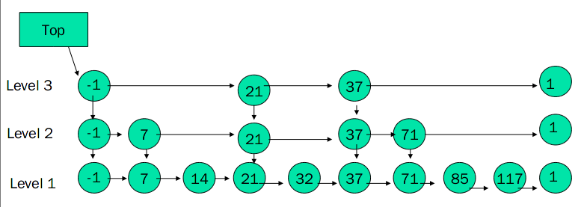

5.简述RAMCloud系统的内存数据组织中的两种核心数据结构及其之间的关联。

6.简要描述Bigtable系统底层存储采用的SSTable的基本结构，并说明为何SSTable本质上是一个两级索引结构？